Víkend plný pohybu a turistiky v rekreačním středisku Doubravka, Horní Sokolovec
Údolí Doubravy (ubytování hotelového typu) www.chatadoubravka.cz
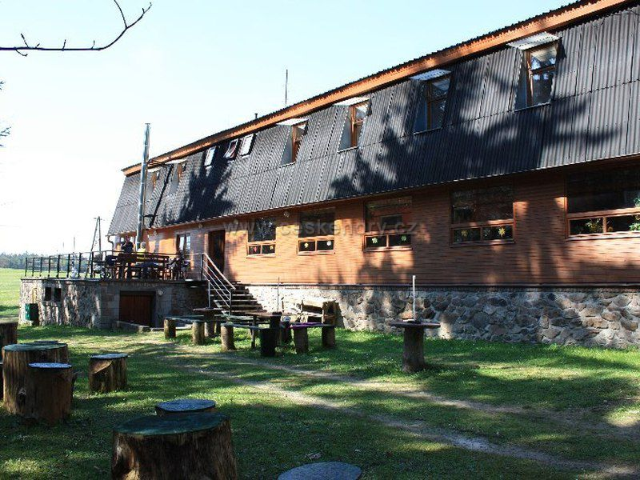
Termín 2.6.- 4.6. 2023 Program je nezávazný.
Pátek 2.6. - odpoledne volný program, ubytování od 16hod.

18:00 hod - cvičení – jóga, zdravotní a masážní cvičení
19:00 hod - večeře
20:00 hod - seznamovací zábavný večer, masážní cvičení
Sobota 3.6.
7:30 hod - cvičení - jóga, zdravotní cvičení a čchi kung
8:30 hod - snídaně
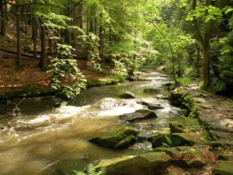
9:00 hod - pěší turistika a zábavné cvičení pro oči a tělo
18:00hod - večeře
19:00 hod - cvičení - jóga a protažení, PĚT TIBEŤANŮ
20:00 hod - zábavný večer, tombola, hry,
Neděle 4.6.
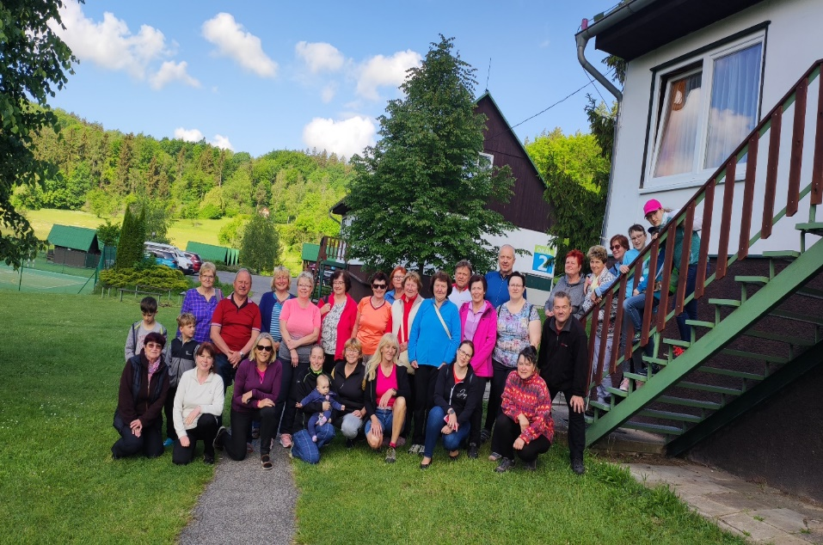
7:30 hod - cvičení - jóga, OSM KUSŮ BROKÁTŮ, trochu aerobiku
8:30 hod snídaně
9:00 hod balení a příprava zavazadel
9:30 hod pěší turistika
10 - 15:00 hod odjezd
Předběžná cena 1500,- (ubytování, polopenze, cvičení, tělocvična)
Nevratná záloha na ČÚ 1000,-Kč 1153631043/0800
1000,-Kč do 10.dubna
Doplatek na místě, děti do tří let zdarma, ostatní děti sleva 300,-Kč
Kontakt: Hrušková Alena mob: 603 707 908, alahru@seznam.cz

